Федеральное государственное образовательное бюджетное учреждение
высшего образования «Финансовый университет при Правительстве
Российской Федерации»

Отчёт по дисциплине «Учебная Практика»
Практическая работа №7

Выполнил студент
группы 2ПКС-116
Зайцев Н. В.

Москва 2018
Задание 1(2 часа)
Создать одномерный массив из 4 тех же значений элементов и
2.
вывести на экран его с адресами элементов
3. Написать программу, используя класс
2. Задание 2 (2 часа)
a. Дописать программу, которая ищет в списке число, введенное с
клавиатуры, и выводи
Код к Заданию 1 и 2 :
#include <iostream>
using namespace std;
void wait() {
char a;
cout << "Type 'c' to continue" << endl;
cin >> a;
}
struct Item {
int info; // имя переменной
Item *next;// ссылка на следующий элемент
};
Item *first = nullptr, *p;
int m;
void add() {
cout << "----------ADD-----------" << endl;
if (first == nullptr) { // создание начала стека (если не создан)
first = new (Item);
p = first;
}
while (true) {
// Вводить числа, пока не введем 0
cout << "Input number (0 for stop input) " << endl;
cin >> m;
if (m == 0)
break;
p->info = m;
p->next = new (Item);
p = p->next;
}
}
void delitem() {
Item *iter = first;
first = iter->next;
cout << "---------DELETE---------" << endl;
cout << "info = " << iter->info << " (address is " << iter << ") was deleted" << endl;
delete iter;
}
void delspis() {
Item *iter;
cout << "-------DELETE-ALL-------" << endl;
while (first != nullptr) {
iter = first;
first = iter->next;
delete iter;
cout << "info = " << iter->info << " (address is " << iter << ") was deleted" << endl;
}
}
int show() {
Item *iter = first;
cout << "----------SHOW----------" << endl;
if (iter == nullptr) {
cout << "Nothing to show!" << endl;
return 0;
}
while (iter != nullptr) {
cout << "info = " << iter->info << " (address is " << iter << ")" << endl;
iter = iter->next;
}
return 0;
}
int search(int s) {
cout << "---------SEARCH---------" << endl;
Item *iter = first;
if (iter == nullptr) {
cout << "Nothing to search!" << endl;
return 0;
}
while (iter != nullptr) {
if (iter->info == s) {
cout << "Element was founded!" << endl;
cout << "info = " << iter->info << " (address is " << iter << ")" << endl;
break;
}
iter = iter->next;
}
return 0;
}
int main() {
int sw = 0;
cout << "List of elements menu: " << endl;
cout << "1) Add (create) list" << endl;
cout << "2) Show list" << endl;
cout << "3) Delete first item" << endl;
cout << "4) Delete all list" << endl;
cout << "5) Search element" << endl;
cout << "6) Exit" << endl;
cin >> sw;
switch (sw) {
case 1: {
add();
wait();
main();
}
case 2: {
show();
wait();
main();
}
case 3: {
delitem();
wait();
main();
}
case 4: {
delspis();
wait();
main();
}
case 5: {
cout << "Enter the search value:" << endl;
cin >> sw;
search(sw);
sw = 0;
wait();
main();
}
case 6: {
exit(0);
}
}
default:{
main();
}
return 0;
}
Скриншоты к Заданию 1 и 2:
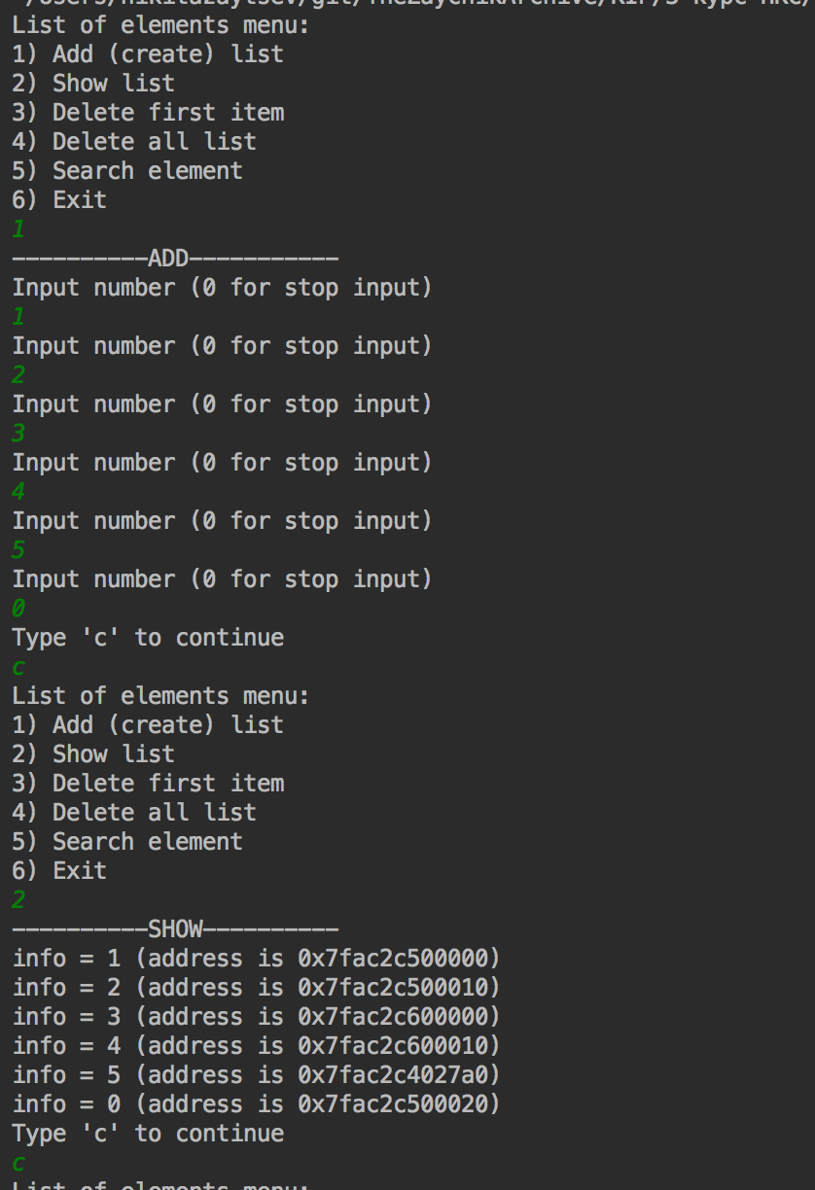
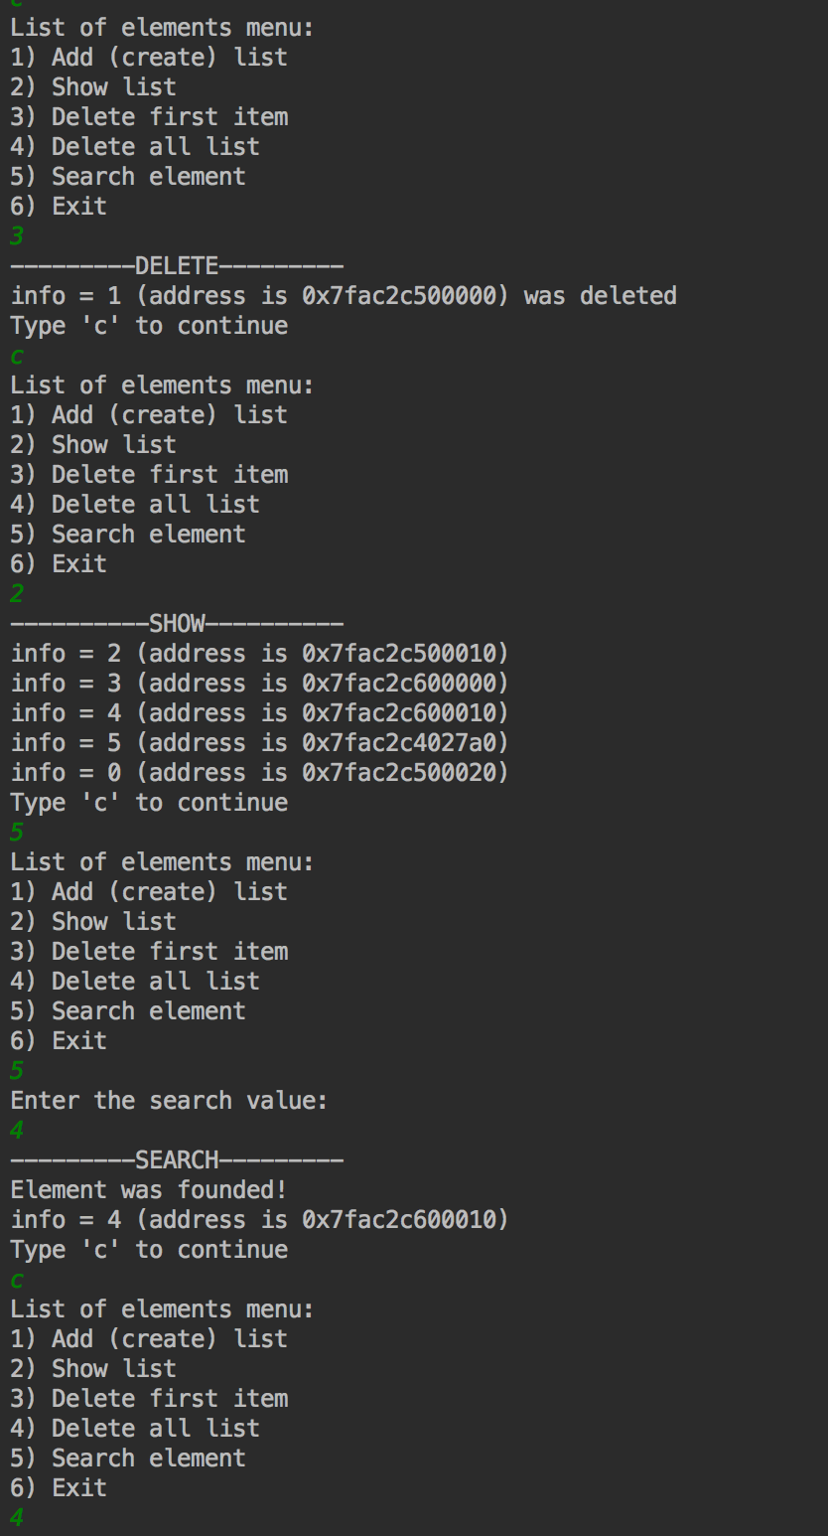
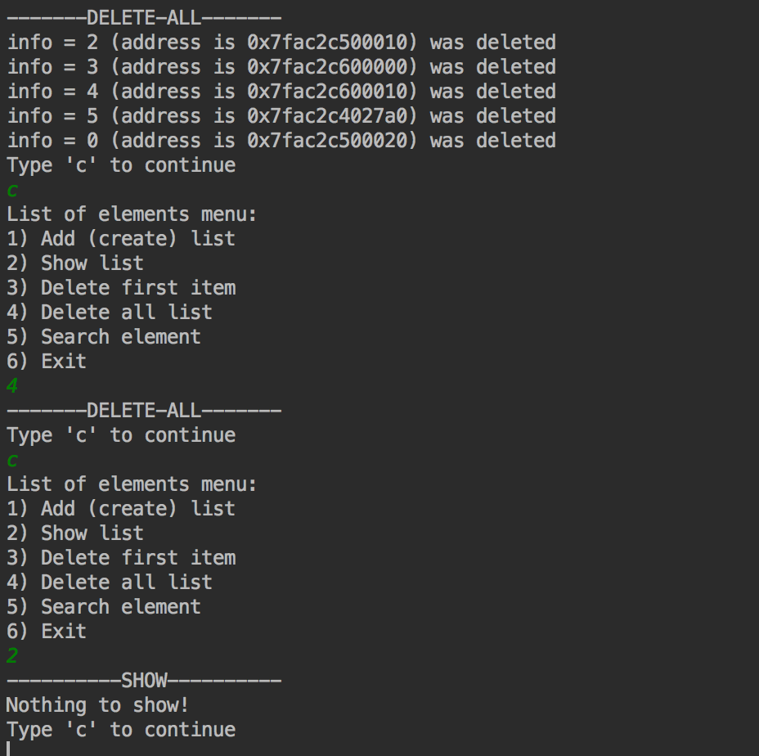
Скриншоты к Заданию 2:
Идентично

